ODPADKI
Seminarska naloga o varovanju okolja
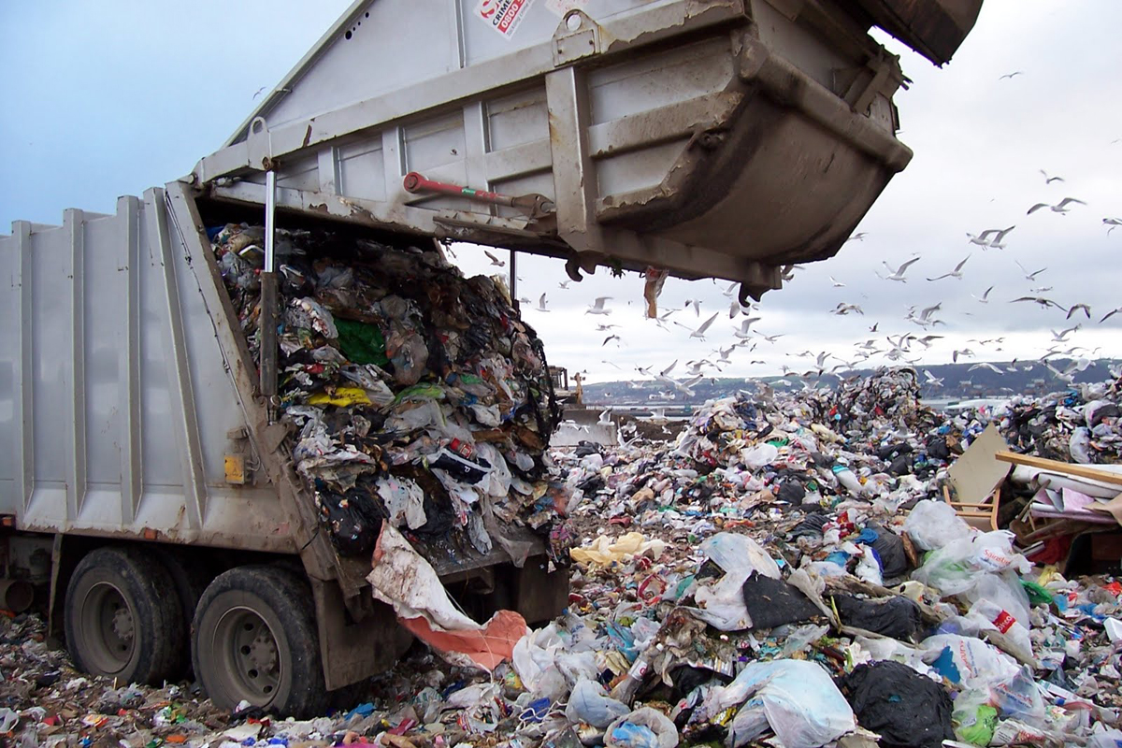

Ljubljana 22.11.2017
KAJ JE ODPADEK?
Odpadek je vsaka snov ali predmet, ki ga zavržemo, nameravamo ali moramo zavreči. Zaradi varstva okolja vsak odpadek treba prepustiti ali oddati v zbiranje ali predelavo ali odstraniti na ustrezen način.
ZGODOVINA ODPADKOV
Odpadki so začeli nastajti z nastankom ljudi. V zgodovini so se s težeavami z odpadki največkrat srečevali v mestih, ker je bila večja koncentracija ljudi kot pa na vaseh. Eden najstarejših načinov odlaganja odpadkov je njihovo odlaganje v brezna in zakopavanje z zemljo. Problem teh odlagališč pa je bil, da se je iz njih širil smrad in bolezni, problem so rešili šele pred parimi desetletji z zakoni o odpadkih.
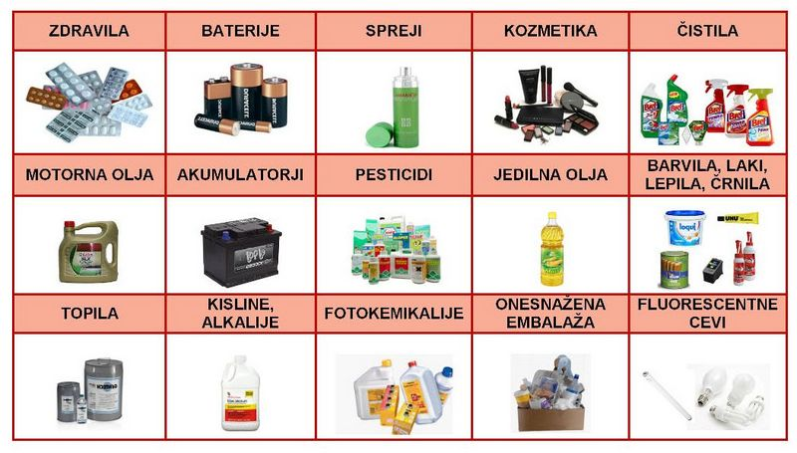

VRSTE ODPADKOV
Odpadke razvrščamo z dveh osnovnih vidikov:
• Po viru nastanka, zaradi opravljanja različnih človekovih dejavnosti, je množica odpadkov v klasifikacijskem seznamu dejavnosti razvrščena v 20 skupin in 111 podskupin.
• Z vidika nevarnostnega potenciala jih delimo v nevarne in nenevarne odpadke.
Poleg osnovne delitve pa ji delimo še na druge načine:
➢ Komunalne to so odpadki ki nastanejo zaradi potreb ljudi v gospodinjstvu in gospodarskih ter negospodarskih dejavnostih in nekomunalne to pa so odpadki, ki nastanejo v proizvodnih in storitvenih procesih.
➢ Zelo pomenbna z vidikia funkcionalnosti in predelavae je delitev po materialnem sestavu to so biološki odpadki, plastika, steklo, papir, kovine...

LOČEVANJE ODPADKOV
Zakaj ločujemo odpadke?
· Ker lahko večino odpadkov recikliramo.
· Ker so naravni viri omejeni in bodo nekatere surovine sčasoma tako redke, da bodo izdelki predragi za množično uporabo.
· Ker z ločenim zbiranjem odpadkov skrbimo tudi za njihovo odstranjevanje iz okolja.
· Ker tako ne povzročamo vedno novih potreb po odlagališčih v naravi.

Ločeno zbiranje je ločevanje različnih vrst odpadkov, kot so papir, steklo, biološki odpadki in embalaža. Embalažo, biološke odpadke in ostanek odpadkov ločujemo glede na izvor nastanka po gospodinjstvih. Odvoz kosovnih, nevarnih in posebnih odpadkov lahko naročimo ali pa jih brezplačno oddamo. Z ločevanjem odpadkov bomo zelo pripomogli k varovanju narave in okolja, razbremenili bomo odlagališča, ohranjali naravna bogastva in zmanjšali porabo energije.
V Sloveniji smo z ločenim zbiranjem posameznih vrst odpadkov: papirja, stekla, plastike in bioloških odpadkov, pričeli leta 2002.
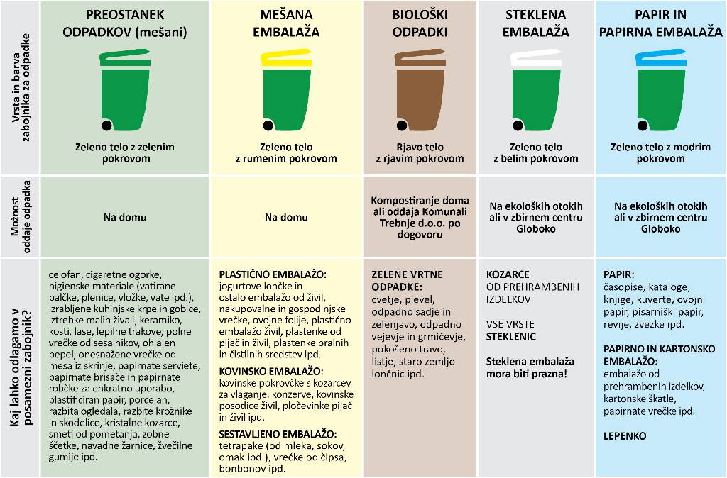

PREDELOVANJE ODPADKOV
Obstaja pet osnovnih načinov ravnanja z odpadki. Našteti od najmanj do najbolj primernega: odpadke lahko odvržemo v okolje, pustimo na kupih ali smetiščih, lahko jih sežgemo v sežigalnicah, zakopljemo na odlagališčih ali pa jih recikliramo in ponovno uporabimo.
SEŽIGALNICE
• PREDNOSTI
• tehnologija sežiganja odpadkov je tako napredovala, da so izpusti nevarnih plinov minimalni;
• s sežiganjem odpadkov se lahko pridobiva elektriko in toploto;
• s sežiganjem se zmanjša količina odpadkov, ki končajo na odlagališčih;
• za sežig so primerni tudi tisti odpadki, ki jih ni mogoče reciklirati – to so medicinski odpadki, pesticidi, nevarne kemikalije, itd.
• SLABOSTI
• sežigalnice lahko učinkovito proizvajajo električno energijo samo v primeru, da v njih sežigamo odpadke, ki smo jih prej ločili.
• sežigalnice povzročajo nemalo problemov, od izpustov dodatnih količin CO2 in emisij nevarnih snovi v ozračje
• Zelo slab je tudi izkoristek, saj se na tono odpadkov pridela okoli 300 do 400 kg nevarnih odpadkov
• sežigalnice predstavljajo konkurenco bolj trajnostnim načinom ravnanja z odpadki, saj se vsi borijo za isto vrsto odpadkov

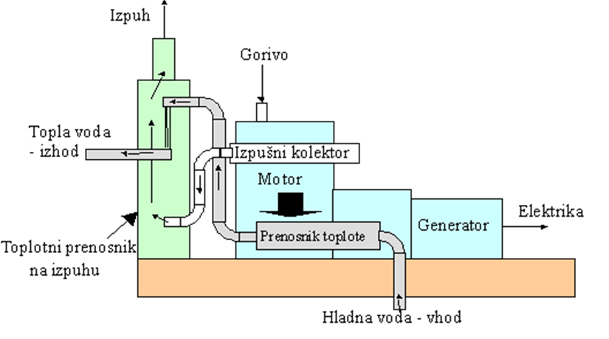

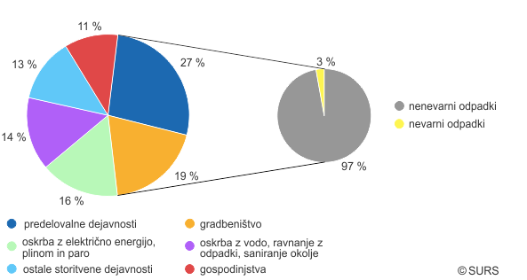
ODPADKI V SLOVENIJI
V Sloveniji letno nastane okoli 5,2 milijona ton odpadkov. V proizvodnih dejavnostih je nastalo malo več kot 3 milijone ton (58 %), v storitvenih dejavnostih skoraj 1,6 milijona ton (31 %), v gospodinjstvih pa malo več kot 550.000 ton (11 %) odpadkov kar je približno 450kg na prebivalca. Skoraj 638.000 ton komunalnih odpadkov je bilo ločenih. 3,2 miljona vseh odpadkov pa je bilo predelanih. Na odlagališčih je bilo odloženih 275.000 ton odpadkov ostali odpadki pa so bili sežgani (25%) ali izvoženi v tujino (6%).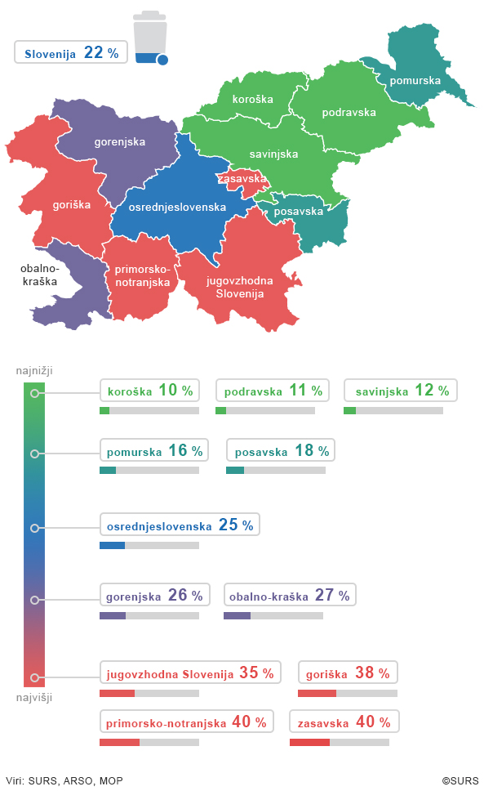
Delež odloženih od vseh nastalih komunalnih odpadkov, Slovenija, 2015

ZERO WASTE
Zero Waste je cilj, ki spodbuja družbo v spremembo življenjskega stila in navad ter da bi dosegli da so vsi odpadni materiali surovina za nekoga drugega. Zero Waste pomeni, da se zmanjša volumen in toksičnost odpadkov, ohranja ter predela vse materiale in se jih ne sežiga ali odlaga. Zero Waste naj bi preprečil kakršne koli izpuste v zemljo, vodo ali zrak, ki bi lahko ogrozili zdravje ekosistemov, ljudi, živali ali planeta.
V sloveniji so se med prvimi temu načelu pridružile občina Vrhnika, Borovnica in Log Dragomer in sicer lea 2014 ob vstopu so vse občine skupaj na prebivalca zbrale 333kg odpdkov letno in ločeno zbrale 76% vseh odpadkov leta 2016 pa so zbrale 337kg odpadkov na prebivalca vendar so ločili kar 82% odpadkov. Istega leta se je pridružila tudi Ljubljana, kjer so leta 2014 zbrali 283kg odpakov na prebivalca in ločili 57% vseh odpadkov v letu 2016 pa so zbrali 295kg odpadkov na prebivalca in ločili 66% odpadkov. Leto kasneje sta se pridružili še občini Bled in Gorje, lani pa sta se pridružili še občina Radovljica in Slovenske Konjice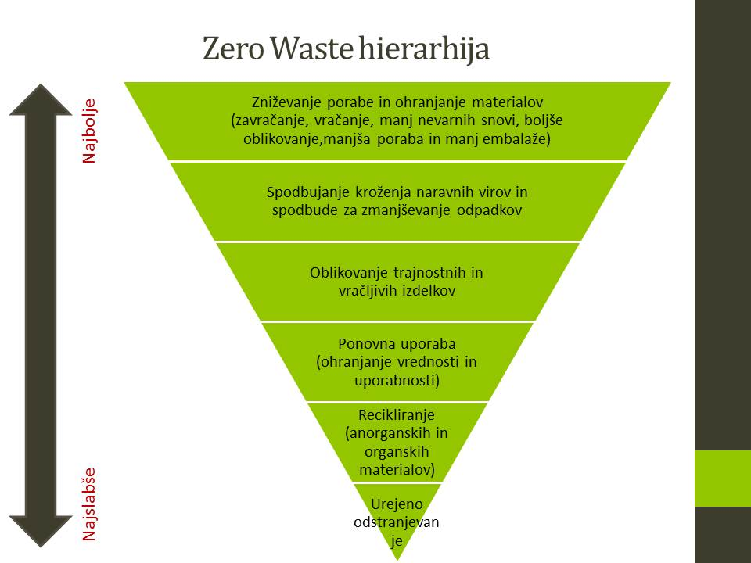

VIRI
http://www.arso.gov.si/soer/odpadki.html
http://www.ekokrog.org/okoljevarstvo/
https://eucbeniki.sio.si/nar6/1634/index4.html
https://www.google.si/search?q=odpadki+v+sloveniji&rlz=1C1AVFC_enSI737SI737&source=lnms&tbm=isch&sa=X&ved=0ahUKEwjQ49PBiMjXAhVIWxoKHSdVCS4Q_AUICigB&biw=1920&bih=949#imgrc=57IFVSNut_h3cM:
https://sl.wikipedia.org/wiki/Se%C5%BEig_odpadkov
https://www.google.si/search?q=se%C5%BEig+odpadkov&rlz=1C1AVFC_enSI737SI737&source=lnms&tbm=isch&sa=X&ved=0ahUKEwjojaWmycjXAhXCnBoKHbyVDjoQ_AUICigB&biw=1920&bih=949#imgrc=XA6ofy7TC8LQYM:
https://www.google.si/search?q=se%C5%BEig+odpadkov&rlz=1C1AVFC_enSI737SI737&source=lnms&tbm=isch&sa=X&ved=0ahUKEwjojaWmycjXAhXCnBoKHbyVDjoQ_AUICigB&biw=1920&bih=949#imgrc=i2DO1WAjd1JTxM:
https://sites.google.com/site/locevanjeodpadkov213/loceno-zbiranje-odadkov
http://www.mop.gov.si/si/delovna_podrocja/odpadki/zbiranje_ponovna_uporaba_in_recikliranje_komunalnih_odpadkov/
http://www.snaga-mb.si/assets/Datoteke/Publikacije/Snaga_slovarcek%20izrazov_A6_preview1.pdf
http://www.stat.si/StatWeb/News/Index/6262
http://ebm.si/zw/o/2017/kaj-pocnejo-slovenske-zero-waste-obcine/iste vrste odpadkov.

